Wallfahrtskirche Hergiswald LU

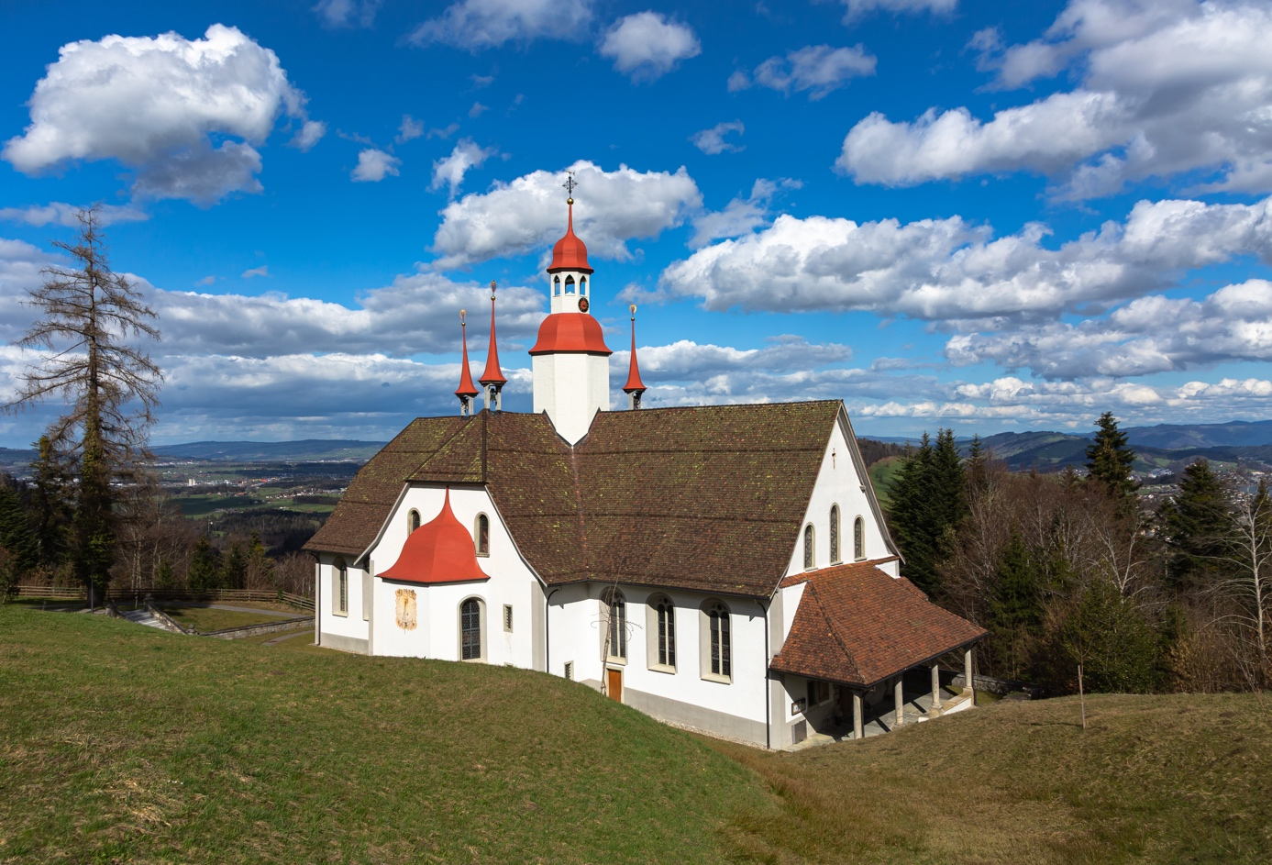

Wallfahrt
Wallfahrtskirche Hergiswald LU
Glaube, Geschichte und Genuss

Die Pfarrei Name nimmt mit der Wallfahrt eine beliebte Tradition wieder auf. Wir freuen uns auf Ihre Teilnahme!

Datum
Zeit

Wallfahrtskirche Hergiswald LU
Die Wallfahrtskirche Hergiswald am Fuss des Pilatus ist ein Juwel der frühbarocken Architektur und Kunst in der Schweiz. Im 15. Jahrhundert liess sich der Kartäuserbruder Johannes als Eremit nach dem Vorbild von Bruder Klaus im Wald oberhalb von Kriens nieder. Bald wurde der Ort von vielen Menschen aufgesucht. Die Kirche ist der kunsthistorisch bedeutendste Wallfahrtsort im Kanton Luzern, sie ist bekannt für ihren einzigartigen Bilderhimmel und die barocke Ausstattung.

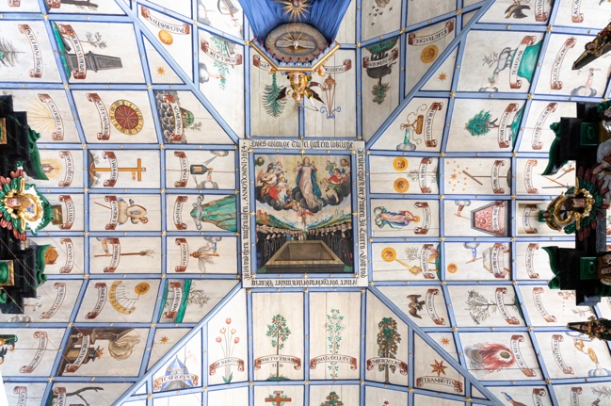 | 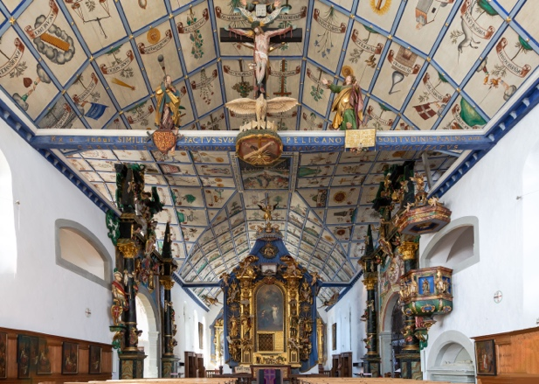

Gemeinsame Pilgermesse, Gebet und Zeit zur Besinnung
Als Gruppe eine Pilgerreise zu unternehmen und eine Messe zu feiern, ist ein grosses Statement des Glaubens und wohl die friedlichste Art, etwas zu bewegen, was nicht in unserer Hand liegt. Die Pilgermesse wird vom Kaplan vom Hergiswald zelebriert.

Führung durch die Kirche
Erleben Sie eine zirka einstündige Führung mit dem Kaplan am Gnadenort mit spannenden Einblicken in die Geschichte, Architektur und Kunst der Kirche. Besondere Highlights sind der Bilderhimmel mit 324 Mariensymbolen, die Loreto-Kapelle, der Hochaltar und die Einsiedelei von Johann Wagner. Nach der Führung besteht die Möglichkeit zum Gebet und zur stillen Einkehr in der Gnadenkapelle (Loreto-Haus).

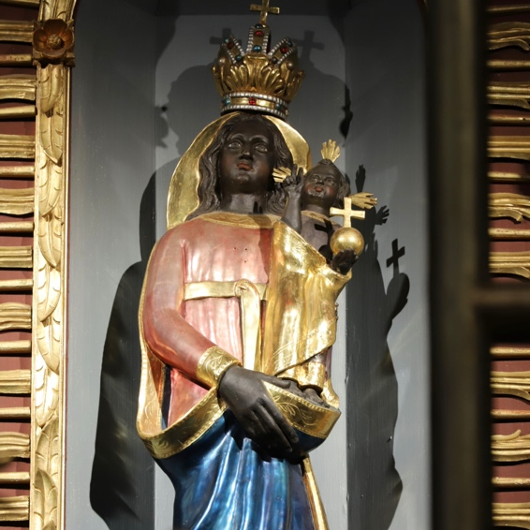 | 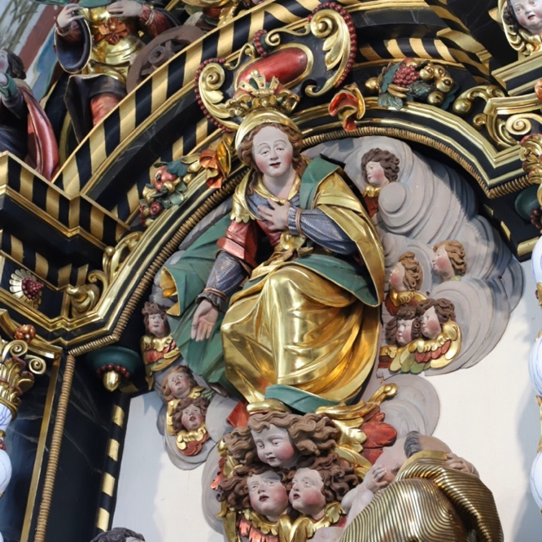

Programm
8:00 Uhr | Treffpunkt Pfarrhaus. Busfahrt nach Hergiswald. Kaffeehalt unterwegs.
11.00 Uhr | Pilgermesse in der Wallfahrtskirche Hergiswald
12:00 Uhr | Selber mitgebrachtes Picknick im Pilgerstübli oder Mittagessen im Restaurant Hergiswald
14.00 Uhr | Gemeinsame Besichtigung des Wallfahrtortes mit Führung in der Wallfahrtskirche Hergiswald
15:00 Uhr | Möglichkeit zum Gebet und zur stillen Einkehr in der Gnadenkapelle (Loreto) und/oder Kaffee und Kuchen im Restaurant Hergiswald
16.30Uhr | Rückreise mit Bus
18.00 Uhr | Ankunft zu Hause

Warme Kleidung wird empfohlen (Winter, Frühling und Herbst)

Kosten
Im Preis von XX.– Franken pro Person sind die Reise, der Kaffee unterwegs und das Mittagessen (ohne Getränke) inbegriffen.
Falls ein mitgebrachtes Picknick bevorzugt wird, reduziert sich der Preis um XX.– Franken.
Bitte begleichen Sie den entsprechenden Betrag am Reisetag bar oder via TWINT (Preisreduktion nach Absprache möglich). Versicherung ist Sache der Teilnehmenden.

Anmeldung
Bis am Datum mit untenstehendem Talon, per Telefon oder E-Mail
(wenn Mittagessen im Restaurant, bitte angeben: vegetarisch oder Fleisch).

Organisation
Strasse Nr, PLZ Ort
Telefon
Email

Begleitpersonen

Pilgerbegleiterin, Funktion
Pilgerbegleiter, Funktion

_________________________________________________________

Anmeldetalon
Wallfahrt zum Wallfahrtsort Hergiswald vom Datum
Anmeldeschluss: Datum
Anzahl Personen:
Vorname, Name:
Adresse:
Telefon, E-Mail:
Mittagessen (bitte ankreuzen)
O Selbst mitgebrachtes Picknick im Pilgerstübli
O Mittagessen im Restaurant
Anzahl Essen vegetarisch: mit Fleisch:

